飲酒運転根絶宣言
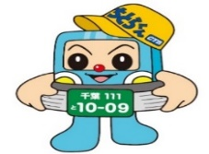

一 私たちは道路交通法規を遵守し、飲酒運転は絶対にしません。

一 飲酒運転根絶に向けた確実な点呼を行います。

一 「飲酒運転をしない・させない・許さない」
という強い気持ちを持ち続け、この社会から
飲酒運転が根絶されるようこの取り組み
を継続します。

令和 年 月 日
〇〇〇〇株式会社
代表取締役 〇〇〇〇

